出國報告（出國類別：其他）

文建會「補助大學校院推動博物館專業培訓及研究發展中心計畫」
輔導學員進行成都廣元石窟、川西丹巴藏族及貴州苗、布依族村寨文化田野調查教學報告

服務機關：國立臺南藝術大學
姓名職稱：陳國寧 副教授
派赴國家：中國
出國期間：2010年07月08日至2010年07月26日
報告日期：2010年12月8日

摘要
本報告主要內容為執行文化建設委員會補助99年度「大學校院推展博物館專業培養訓練及研究發展中心計畫」。於民國99年5月15日、16日先在台南開辦「文化資產田野調查與紀錄」講座與工作坊課程，繼遴選在7月9日至26日12名學員前往大陸參加「貴州、川西少數民族與四川廣元皇澤寺佛教石窟田野調查實習」課程，本計畫是與北京大學考古文博學院計畫合作，北大提供全體學員在地食宿交通，進行田野調查工作。
此次申請獲得錄取的學員為來自全省各地博物館、大學研究助理及研究所共12人：王淨薇、王柏偉、鍾子文、謝玉菁、謝如惠，參加丹巴藏族村寨調查。林映瑄、江佩明，參加四川廣元皇澤寺石窟群調查。黃雅雯、蘇淑雯、馮佳福、張康容、吳昭潔，參加貴州苗族與布依村寨田野調查。由陳國寧教授領隊前往大陸。北京大學孫華教授與中央民族大學馬賽教授、朱萍教授等分組指導。參加此次田野調查的學員還有來自北京大學與中央民族大學及四川大學的學生，共分三組進行田野調查。
學員在丹巴藏族村寨觀察、訪談並紀錄村寨的田地、水澤、山林、建築，以及這個區域內人們的活動及其行為傳統模式，含生活方式、產業模式、工藝傳統、藝術傳統和宗教傳統等。
廣元皇澤寺石窟群的調查是指導學員在現場觀察記錄，並對照有關文獻與北京大學先前用激光攝錄的影像資料做仔細的描述。
貴州苗族、布依族村寨田野調查隊是前往花嬉高坡鄉進行擾繞村與大洪村的調查工作，各組分別前往朗德、反排、小丹江、滾仲、展留，五處地點調查。
學員們在當地進行村寨調查、記錄工作，並撰寫田野記錄後，交由北大孫華教授統整並將出版。
摘要----------------------------------------------------------------------------------01
目錄-------------------------------------------------------------------------------------02
內容
  - 內容：
一、計畫背景、目的、日期-------------------------------------------03二、課程、行程安排--------------------------------------------------03
  - 成果
一、學生工作日記摘要─川西丹巴------------------------------04
二、廣元石窟調查日誌(部分)--------------------------------------15
三、貴州少數民族村寨調查學生日記報告---------------------26
  - 心得-----------------------------------------------------------------------33
  - 檢討與建議--------------------------------------------------------------47

壹、內容
一、計畫背景、目的、日期
本報告主要內容為國立臺南藝術大學博物館學研究所執行文化建設委員會自97年起推展的「補助大學校院推展博物館專業培養訓練及研究發展中心計畫」，於民國99年5月15日、16日在台南先開辦第一階段的「文化資產田野調查與紀錄」講座與工作坊課程，隨之在7月5日至26日開辦第二階段的「貴州、川西少數民族與四川廣元皇澤寺佛教石窟田野調查實習」課程，讓臺灣的學員有機會至大陸與大陸學者專家、學生、博物館進行參訪與學術交流。學員分三組進行：四川廣元、丹巴與貴州，本人負責四川廣元、丹巴兩個組的輔導工作。以下針對本人行程做報告。（貴州組委請南華大學江美英教授帶領）
二、課程、行程安排說明
日期 | 地點 | 主要行程 | 備註
7/5 | 成都 | 抵達成都
7/6 | 成都 | 金沙博物館參觀
7/7 | 成都 | 出發前全體培訓課程
7/8 | 廣元 | 與四川省考古所研究員雷玉華教授會合，並安頓好學生住宿。
7/9 | 廣元 | 講解皇澤寺園區的狀況，  並分配範圍調查工作
7/10 | 廣元 | 輔導學生調查記錄
7/11 | 廣元 | 輔導學生調查記錄
7/12 | 廣元 | 輔導學生調查記錄
7/13 | 廣元→四川 | 離開廣元，前往四川丹巴藏族
7/14~20 | 四川丹巴 | 輔導學生調查記錄
7/20~22 | 四川丹巴 | 輔導學生撰寫報告
7/23~24 | 四川 | 參觀三星堆博物館、四川博物院，演講(當代博物館的新趨勢與經營)
7/25 | 四川 | 參觀四川大學博物館

- 成果
一、學生工作日記摘要─川西丹巴

日期：2010/07/05
地點：琴臺路仿古老街
活動第一天到成都雙流機場已是下午，因此孫華院長直接送大家到市區的飯店休息、用餐。用餐期間學員們彼此自我介紹，臺灣學員除了音管所和博館所，還有古物所及史評所的學生，另還有兩位來自其他博物館的人員。用餐地點在成都第一條仿古老街，晚上霓虹燈閃爍好不熱鬧，孫華老師也特地介紹，此處為古城牆遺址，我們便是在城牆上享用晚餐。用餐完畢即回飯店休息。

日期：2010/07/06
地點：金沙博物館、武侯祠、錦里
由於還有部分大陸的學員尚未到達，孫華老師特地請博物館專員帶領學員參觀「金沙博物館」，在正式進行丹巴藏族文化調查之前，參訪博物館相信能讓學員了解文物保存。下午我們繼續穿梭在成都古文化中，我們首先去了「武侯祠」，此地便是祭祀諸葛亮的園區。接著，朝一旁的老街「錦里」前進，這是一條維持古老樣貌的街坊，然而過度發展的結果，卻使得錦里商業氣息濃厚，在老屋裡販賣著現代化的商品，或者在眾多小吃攤販中，遊客低頭享用著美食的心情似乎勝於對古街歷史的回顧。發展文化產業必然面對商業化的問題，雖然利用文化資產能吸引商機，但也必要同時思考如何在文化保存與商業利益間取得平衡。

日期：2010/07/07
地點：寬窄巷子
白天依然在等待由北京成三天火車來成都的學員到齊，因此至附近的「寬窄巷子」，這兩條街也是古街，但和前一天參觀的錦里一樣，過度開發讓我們認為逐漸失去真正的古色古香。下午學員終於全部到齊，包含了北京大學、四川大學的碩、博士生，且他們幾乎都是相關專業背景，如北京大學考古所、四川大學考古所或歷史系，頓時感受到大家對即將到來之田野調查的熱誠。雖彼此背景不盡相同，但中國學生卻也對於我們的學習背景有所好奇，期望能在研究調查中激盪出不同的思維與成果。

日期：2010/07/08
地點：四川博物院辦公室
今天大家到了成都考古所辦公室上課，孫華老師對我們的調查行前集訓，課堂中孫老師精彩的介紹了田野調查的技巧與注意事項，同時也向我們介紹了當地的風俗民情，並交代盡量避免處碰當地的禁忌。同時也給我們一份調查案例大綱，調查時各組可依循成果報告案例去撰文，基本上還是有固定的項目是需要進行調查的。而為了因應調查地點－丹巴的偏遠，下午讓大夥到飯店附近採買民生用品。

日期：2010/07/09
地點：由成都行車至丹巴
由於從成都到川西丹巴非常遠，一早八點便出發了，這天坐了近12小時的車程，約莫晚上八點才到飯店休息。

日期：2010/07/10
地點：莫洛村
所有的參與人員被分成五個小組，第一、第二、第三小組前往中路鄉，第四跟第五小組則被分配到梭坡鄉的莫洛村及蒲角頂。臺灣的學生被分到各個不同的組別與大陸學生混合工作，這一天開始，大家便分頭調查自己負責的村落。一開始有孫華教授安排文化局的人員陪同進入村寨，以梭坡鄉莫洛村的調查為例，調查的第一天，文化局人員還找了當地的導遊帶我們逐步認識整個莫洛村。首先我們來到莫洛村裡保存最完整的一座古碉樓，開啟了大家對這一整趟調查行程的認識。莫洛村這一帶的居民屬於嘉絨藏區，信仰的宗教是藏傳佛教中的苯教，所以除了古碉樓之外，當地居民的生活也很有特色。而當地最富盛名的古碉樓，相傳已有近千年的歷史，也因此碉樓裡的一切事物對都是新鮮有趣的。在莫洛村的第一天，嚮導便帶著學員走了較集中的四座碉樓群，海拔兩千餘公尺，其中更包括了較特別的八角碉樓與五角碉樓，一般的古碉樓都是四角柱形的，普遍是用於防禦保衛的功能，而多角碉的說法則是家族財富的象徵，說明了莫洛村此地區過去也有過名門望族居住過。

日期：2010/07/11
地點：莫洛村
延續第一天的調查，在莫洛村考察的第二天，嚮導帶著我們超越了昨天的地理範圍，來到了第五座碉樓。莫洛村裡共計有六座保存較完整的古碉樓，除了昨天一覽的四座碉樓，今天的五號碉樓地處位置是較高的，約海拔三千尺。跟著開始針對莫洛村的居民進行訪問，由於七月份正是莫洛村的農民們農忙的時刻，因此村里的多數居民都下田地耕作，屋子裡只有老人跟小孩子們。我們開始依著嚮導的介紹，進到居民家中與長者談話，一方面也觀察他們的住宅結構與擺設，藉此了解村民們的生活方式與作息習慣。在一位受訪者的家中，更讓我們找到了他們傳統的服飾，主人也大方的讓我們試穿。嘉絨藏區的傳統服飾基本上是大同小異，以莫洛村的服飾為例，男女服飾的衣袖都特別長，女人頭上會特別穿戴帕子和長辮子，男人的服裝顏色則較為樸素簡單，然而現在村裡的年輕人已經很少有屬於自己的傳統服飾了，這次我們看見的是屬於家中較年長者所保存的衣服。

日期：2010/07/12
地點：莫洛村
第三天在莫洛村裡考察，一開始我們便針對村裡較年輕的青年進行採訪，像是訪問了已婚的婦女，請教他們結婚的儀式和規矩，了解到他們婚禮的習俗其實也已經慢慢地漢化了，較特別的是，他們的婚禮舉行期間較長，因為他們會有相當多的親友一同來慶賀，所以婚禮辦個三五天是很正常的事，這樣才有足夠的時間招待親友來相聚久一點。而採訪的時間正巧是暑假的時候，許多村裡頭到外面求學的年輕人也紛紛回到家鄉，我們便採訪到一位年輕女學生，他表示了自己對於家鄉的期望，希望能夠提升家鄉的生活機能、發展觀光等等，但相對的也對於這些文化遺產的保護感到一絲隱憂。後來陸續訪問到村裡的幾位長者，透過他們的分享，我們也知道了許多關於莫洛村的神話傳說與故事，了解到在莫洛村的上方山頂，過去曾有過東女國（古西夏族）存在的遺跡。東女國是近幾年考古發現的一項古文明，曾在唐朝的歷史文獻中有記載，但是之後就不見蹤影了，根據文獻的資料顯示，東女國的建設和現在梭坡鄉一帶的建築相當類似，因此也有一說這莫洛村臨近的村落都是東女國的後裔，但這個說法仍有待考證，並非一朝一夕能夠明白的。

日期：2010/07/13
地點：莫洛村、自布寺
在嚮導的帶領下，來到莫洛村裡的第六號碉樓，這座碉樓位處在莫洛村裡較邊緣的地帶，需要翻過山的外緣才能走到。而住在六號碉樓的附近正是莫洛村的村長，我們向村長請教了整個村裡的行政制度與大概的歷史，同時也到了村民們農忙的地方去了解他們農作的情況。莫洛村裡的主要農作物是小麥和玉米，農民們自己種植的數量正好供給自己家人一整年的份，而村裡的經濟作物則屬蘋果、梨子和花椒等，在收成之後封箱打包在運往山下去賣，多少也成為了家裡主要的經濟來源。在莫洛村邊界還有一座名為自布寺的喇嘛廟，寺廟裡的喇嘛只有六名，因為這座自布寺經歷過許多戰亂，原本相當鼎盛的樣子到現在只留下一部份傾頹的牆岩和現在自布寺重建的樣子了。

日期：2010/07/14
地點：蒲角頂
考察的第五天，來到了與莫洛村相隔一條大渡溪的蒲角頂眺望整個莫洛村的遠景。因為在蒲角頂進行考察的第五組同學說，這裡有整個梭坡鄉唯一僅有十三角碉，堪稱是碉王，絕不容錯過一睹其丰采，如果說多角碉是指稱財富的象徵，那麼這十三角碉絕對是當時的貴族，才有相當的勢力建造這麼一座宏偉的碉樓。但只可惜，現在的十三角碉已經由一半崩塌了，只留下另一半邊可以明顯看到多角體的形貌，有一說是因為天然災害而倒塌的，而有另一說法是早期的人較不懂得保護這樣的文化遺產，又因著村裡的人蓋房子需要用到建材，索性就把碉樓炸開以獲得所需的材料，才會造成今天的情況。這十三角碉位在蒲角頂接近山頂的地方，海拔高度約莫有3200公尺，而且沿途山路陡峭，十分難行，在前往十三角碉的路上可以說是體力的大考驗，幸好有同學給予相當實用的叮嚀，才讓我們有事先做好萬全的準備。

日期：2010/07/15
地點：莫洛村
帶領他們到整個莫洛村碉群的主要密集區，包含了四座碉（兩座四角碉、一座五角碉、一座八角碉），同時讓第四組新組員李林東將各個碉的所在位置進行GPS衛星定位工作。此後，在途中遇到了一位熱情的中年人邀請我們去他家的碉看看。到了他家（五角碉），發現這位中年人原來是我們曾訪問過的在地耆老毛刀爺爺的兒子，便在這四處流覽、停留了一下子。
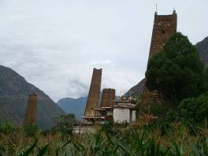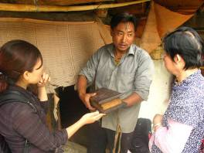
莫洛村的碉群 毛刀爺爺的兒子拿出珍藏的經書

除調查第一天是請村裡的小賣店店家幫大家準備午餐外，後來都是自備簡易的麵包、乾糧等配合調查進行狀況再作用餐，時間的調配上亦更顯彈性與自由。因此，大家都是以麵包、餅乾、小零食和瓶水來解決午餐的飲食問題。領略過莫洛村的主要碉群後，我們緩緩地步行下山，更帶著新來到村裡的他們一同前往富有便利性、在地精神與人情味的小賣店（澤仁初大姊的家）。在這邊稍作休息、交流，也觀察到當地的孩童、小朋友在平常、餘暇時間的景況。而巧合地，在這邊還遇到了村裡的住持喇嘛，他邀請陳國寧所長、我們一行人共同去參加、觀摩明天由村裡寺廟（自布寺）籌劃舉行的念經活動。
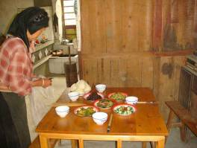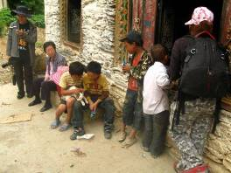
小賣店店家準備的家常午餐 澤仁初大姊家的小賣店前
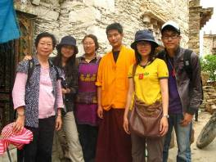
陳所長（左一）、組員與澤仁初大姊、格桑住持喇嘛（右三）合影

日期：2010/07/16
地點：莫洛村、公則喬登寺廟
由於昨天格桑師父的盛情邀請，因此我們決定將今天主要的行程安排，放在念經的活動記錄上，也可以順道體驗、感受當地村落的宗教儀典。上午仍舊是在觀摩莫洛村的橋頭下車，同時和我們的嚮導翁都先生亦是在此會合。大家抓緊時間爬了三小時的山路趕到舉行念經活動的寺廟，開始整個活動記錄。今天寺廟的念經活動中，村內信徒不多參與對象主要是當地的小朋友，原因在於此期間多是村裡的農忙時間，多數的大人們都到田地裡忙碌了。寺裡的格桑師父相當專注的念經祈福、助手喇嘛也忙著擺放供品、點燈等工作。小朋友來此的主因是：會後格桑師父教導當地村落的小孩們學習藏語，傳承藏語的文化學習教育。趁著今天的活動、特殊機會，我們對幾個小朋友進行非形式上的訪談，像是生活上的輕鬆閒聊、談話一般，從他們口中我們獲得不少資訊，也和小孩們建立起良好的友誼關係。此後，帶領著日前未能看過莫洛村保存最完善的碉樓（嚮導翁都家的碉）陳所長與李林東同學到嚮導家詳實的內部探訪。
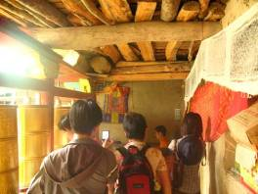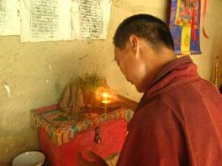
公則喬登寺廟的念經活動 正在點燈的助手喇嘛

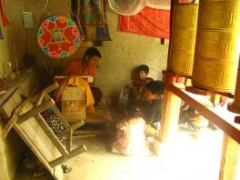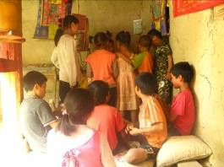
格桑住持喇嘛教導小孩學藏語 小朋友藏語的學習情形

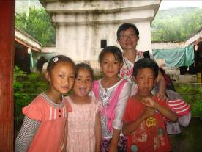 陳所長和當地小朋友合影

日期：2010/07/17
地點：莫洛村
今天進村的目的是去定位距離比較遠六號碉的位置以及訪問木匠、木工師傅。但詢問嚮導得知村裡並沒有專業的木匠，當村裡需要木匠的時候，大多是從莫洛上面的村子請下來的，因此未能訪問到木匠或建築木工。在前往六號碉的途中，也順道去了村裡的喇嘛廟（自布寺）察看釐清寺廟的整個結構，由於助手喇嘛熟識採礦工人的關係，很幸運的搭到了流籠。而這個流籠是進駐在村落開採金礦的承包商設置的，其功能作用主要是人力運輸，也就是穿越大渡河將人載放到河岸上的陸地或者道路，免去跋山涉水的不便與縮短時間上的耗費。最後，將沒能弄清楚、了解的問題向嚮導以及突然偶遇一直以來以農業種植技術推廣為業的丹增先生再度詢問、咨請討教。
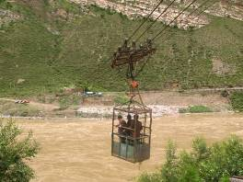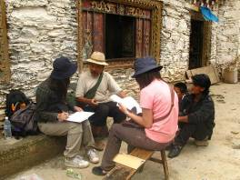
流籠載人一景 訪談丹增先生與嚮導翁都之樣貌

日期：2010/07/18
地點：廈鑫賓館
在村寨的整個調查，大體上告了一個段落。今天決定不進村，大家留在賓館把近幾日以來的調查資料、訪談錄音、照片記錄等作統整，兩組人馬一同討論分享各自調查村落的所具有特點或特色，了解到相隔著一條大渡河岸的村落，不管是在民俗習慣、服飾穿著等方面都有其不同之處。

日期：7/19
地點：梭坡鄉、甲居、丹巴縣城
今天是離開中路鄉的日子，早上八點，一行人搭乘小巴士從東坡藏家離開。這一天，孫華教授也安排了滿滿的行程。首先抵達摩爾多山寺，到此參觀、膜拜，感受摩爾多神山的力量，接著前往位在梭坡鄉山上的十三角碉（殘碉），小巴士停在一座山腰上的寺廟前，一行人開始往山上走，走了一個多小時才到達十三角碉的所在地，那是一片寬廣的草原，也許多的牛、羊、豬野放在此。後在走一個多小時下山，很艱難的山路。午餐就在車上簡單吃著先準備好的麵包、餅乾，繼續前往有名的甲居參觀。結束甲居的行程後返回丹巴縣城的廈鑫賓館休息，晚餐完畢一行人至丹巴縣城逛逛後返回旅館休息。陳國寧所長應四川省博物院邀請前往演講，當日先行搭公車12小時後到達成都，路途險峻。

日期：7/20
地點：丹巴縣、成都市：城市客棧
今天是孫華教授帶領學生離開丹巴縣的日子，早上八點在廈鑫賓館用早餐，約八點半搭乘大型巴士離開，路途中的路況仍然不佳，路途顛簸。午餐就在路途中的一間不知名餐館用餐，用餐後繼續搭乘巴士上路，沿途停了幾次上廁所，晚上九點多到達成都的城市客棧。分配好房間、安置好行李後，到附近的“一點半”餐館吃簡餐，吃完後返回旅館休息，一天結束。這一整天十二小時都在搭車返回成都。

日期：7/21
地點：成都市：城市客棧
今天同學們開始正式撰寫報告的日子，自早上九點在城市客棧用過早餐後，學生們就在房間開始寫報告，並於討論的時間參與各個小組們的討論會，一同參與議題的討論與報告撰寫，北大的同學們也一同參與，彼此交流意見。

日期：7/22
地點：成都市：城市客棧
廣元石窟組的同學於今天歸隊，聽取他們的簡報後，和北大的同學們一起討論期間遇到的問題及情形，協助臺灣學生和大陸學生的交流，之後廣元石窟組的同學們也開始撰寫報告。

日期：2010/07/23
地點：成都市：城市客棧
今天是各個調查小組報告的第三天，每個小組都完成各自分工的部份，彼此作最後的整合與討論，期望能將此報告完善。

日期：2010/07/24
地點：三星堆博物館、四川博物院
從丹巴回到成都已經四天了，學生每日撰寫田野報告，今日安排前往三星堆博物館及四川博物院，早上8:00大家在城市客棧吃過早餐後，8:30大家就上車前往四川省德陽市廣漢市三星堆博物館，三星堆又名｢三星伴月堆｣，從成都到三星堆車程約80分鐘，一到三星堆的售票口就見到一面飾有鎮館之寶的外牆，在進入館內時映入眼簾的第一件物品便是2008年北京奧運的火炬，三星堆所出土的文物與金沙博物館的文物有些相似，例如：象牙、金面具、玉璋、玉琮等祭祠用的物品，但最引人注目的還是館內最高的文物—青銅神樹，這件高約四米的青銅樹上站有九隻神鳥，其有關這件神樹的傳聞甚多，大多與” 后羿射日”神話有關，而他的用途也是和祭祠相關。

中午在三星堆博物館內用餐後便前往四川省博物館(簡稱省博)，館藏文物以巴蜀青銅器、漢代陶石藝術、南北朝佛教石刻造像、藏傳佛教文物和張大千繪畫藝術為主，可能是因為大家才剛從丹巴回來，所以在省博所展示的文物中，還是以藏傳佛教的文物最吸引我們，像是轉經筒、佛教、服飾等，省博展出的文物與三星堆不同，但從這二大博物館中，我們見到了四川從古至今的文化變遷與現代的民族特色

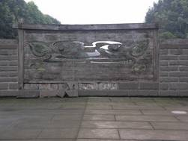
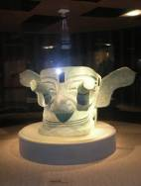
三星堆外牆館徽
三星堆鎮館之寶

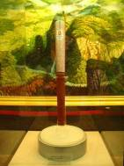
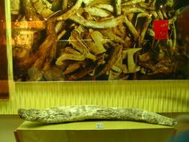
2008年北京奧運火炬
三星堆出土的象牙

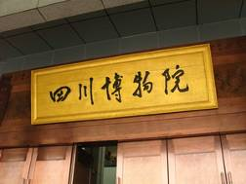
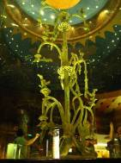

青銅神樹
四川博物院

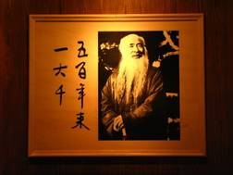
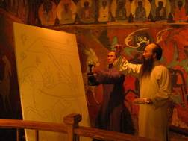

張大千及塑像

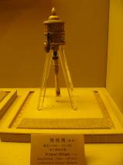
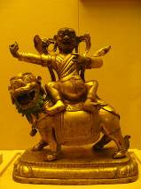
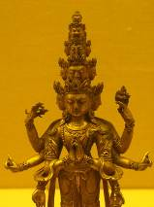
藏傳佛教文物

日期：2010/07/25
地點：四川大學博物館
下午與四川大學的同學們一起前往四川大學博物館(簡稱川大博物館)，川大博物館是目前全中國最大、收藏品最多的一間校園博物館，全館共有四層樓，分別為B1考古學及石刻藝術陳列館，一樓民俗學陳列館，展出皮影戲之人偶及各式出嫁、嫁妝物件等，二樓則是民族學陳列館，展出藏族文物及其他民族文物，三樓則是書畫、古代服飾及古代瓷器展示廳，其館內所展示的各種物品都非常的令人驚艷，絕不輸給一般的博物館，學生們都認為這一趟真的來得非常值得。

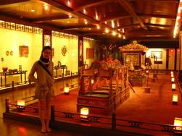
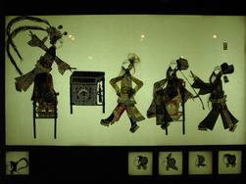
皮影戲
出嫁、嫁妝物件

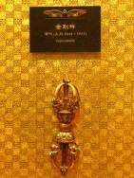
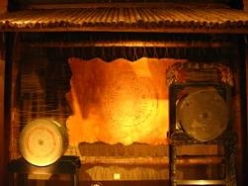
少數民族樂器
金剛杵

二、四川廣元皇澤寺石窟調查
此為學生們於石窟當地調查之記錄檔案，同學們在孫華與雷玉華教授指導下於石窟當地進行調查、測繪並記錄其狀況，匯整完之後原稿暨電子檔皆交至北大孫華老師作為調查成果資料，學生作業筆記（部分）如下：
學員進行皇澤寺石窟寺像設記錄表（部分）
三壁三龕（組）造像龕表
遺址: 廣元皇澤寺
編號. 38
正壁 |  | 位置 | 頭光、身光頭、面部 | 衣飾 | 姿勢 | 座 | 尺寸
正壁 | 主尊 | 中央 | 圓形頭光和桃形素面身光系後代改作，頭光直徑28釐米、身光寬55釐米，桃尖端至頸部底部高60釐米。主尊螺髻較高，面相略長，兩眼窩外側微內陷，鼻高直，嘴角內陷，雙唇圓而外凸，下頜刻一道紋，下巴略尖，頸上刻三道紋，髻高9.5釐米、發高7釐米、額寬7.5釐米、面寬20釐米，眼睛寬5釐米、雙眼間距3.5釐米、鼻長6.5釐米、耳長12釐米、嘴部寬5.5釐米、嘴部至下巴距離4釐米、耳至鼻尖12釐米。 | 主尊身軀經過後代改鑿和填補，右手戴手鐲，寬肩，腰細，著袒右袈裟，右肩敷偏衫，袈裟貼體，僅披覆座上部，呈三層同心圓弧形，衣紋疏簡。 | 左手反置左膝上握珠，右手撫膝，結跏趺坐于通壁長方座上，不露腳 |  | 高113釐米、頭高34釐米、肩寬61釐米、腿距84釐米
正壁 | 左弟子
正壁 | 右弟子
正壁 | 左菩薩 | 左起第一人 | 頭光可能已被後代塗抹，面相長圓，兩眼窩外側微陷，頸上刻三道紋，戴束發三珠冠，冠上少裝飾。挽高髮髻，但發頂平齊五道內螺旋形，寶繒垂肩。 | 胸部扁平，袒上身，自左肩至右側腰際斜披絡腋，帔帛自雙肩下垂橫過腿間二道繞雙臂垂體側，著長裙，裙腰外翻呈繩狀，其下束帶，下系有兩條穗。下著帖體長裙，腹微鼓，衣紋疏簡。 | 右手有手鐲，左手下垂牽帔帛，右手托缽置腹前。 |  | 殘高86釐米、頭高23釐米（冠高11釐米）、肩寬26釐米
正壁 | 右菩薩 | 右起第一人 | 頭光、面部長圓，兩眼窩外側微陷，頸上刻三道紋，戴束發三珠冠，有多粒寶珠裝飾，並三珠裝飾成花型，裝飾繁複 | 戴項圈、瓔珞，瓔珞呈X形交叉於腰際，相交處飾寶珠， | 左手上舉伸出食、中二指相撚，右手下垂牽帔帛 |  | 殘高92釐米、頭高21釐米（冠高9釐米）、肩寬24.5釐米
正壁 | 左天王
正壁 | 右天王
正壁 | 左力士
正壁 | 右力士
正壁 | 天龍八部
正壁 | 其他 | 正壁正龕左右側各有一小龕，編號38-1、38-2  38-1號龕：位於正壁大龕左側下方，盛唐時期雕刻。尖拱形龕，高61釐米、寬25釐米、深4.5釐米。龕內雕一立菩薩，高50釐米、頭高14釐米、肩寬12釐米上。束發高髻，髮髻中飾珠，面相方圓，頸上刻三道紋，體態豐滿，腰微右扭，左手執楊柳置胸前，右手殘。跣足立於覆蓮座，座殘。  38-2號龕：位於正壁大龕右側下方，盛唐時期雕刻。尖拱形龕，高58釐米、寬24釐米、深7釐米。龕內雕一立菩薩，高48釐米、頭高12.5釐米、肩寬12釐米。束發高髻，髮髻中飾珠，髮髻披肩，面相方圓，頸上刻三道紋，戴項圈、手鐲、X形瓔珞交叉於腹際，帔帛自雙肩下垂橫膝間一道繞雙臂下垂，下身著長裙，體態豐滿，腰微右扭，左手下垂執物，右手上舉楊枝。跣足立於覆蓮座上，座高6.5釐米。

左壁 |  | 位置 | 頭光、身光、頭、面部 | 衣飾 | 姿勢 | 座 | 尺寸
左壁 | 主尊 | 中央 | 圓形頭光中飾雙層翹角蓮瓣，頭光直徑51釐米。螺發，高肉髻，螺紋小而細密，面相略長，鼻樑高直，嘴角內陷，雙唇圓而外凸，下頜刻一道紋，下巴略尖，頸上刻三道紋，髻高7釐米、發高5釐米、面寬20釐米，眼睛寬4釐米、雙眼間距3釐米、鼻長6.5釐米、耳長10釐米、嘴部寬5.5釐米、唇厚2.5釐米、嘴部至下巴距離5釐米、耳至鼻尖10釐米。 | 寬肩，腰細，著雙領下垂式袈裟，右肩敷偏衫，大衣帖體，衣紋簡潔。結跏趺坐，衣紋包裹左腳，露出輪廓。 | 手部殘 |  | 殘高99釐米、頭高31.5釐米（髮髻高11釐米）、肩寬57釐米
左壁 | 左弟子
左壁 | 右弟子
左壁 | 左菩薩 |  | 已毀
左壁 | 右菩薩 | 右起第一人 | 頭系後代補塑（頭戴三珠冠），冠上少裝飾，兩側髮型成螺旋狀展開，肩部殘存長髮和寶繒， | 胸部扁平，戴項圈、手鐲，袒上身，斜披絡腋，X形瓔珞交叉於腹際，交叉處飾寶珠，帔帛自雙肩下垂橫腹前膝上二道繞臂垂體側，鼓腹，下身著帖體長裙 | 左臂上舉，手掌以上殘，右壁下垂，手腕以下殘 |  | 殘高71釐米，頭高19釐米（冠高9釐米），肩寬23釐米
左壁 | 左天王
左壁 | 右天王
左壁 | 左力士
左壁 | 右力士
左壁 | 七佛 | 七佛均淺浮雕，自左向右存五像，分別編號1-5（1、7佛缺失）。第2尊，高22.5釐米、寬12釐米；第3尊，高24釐米、寬13.5釐米；第4尊，高26釐米、寬13釐米；第5尊，高20.5釐米、寬13釐米；第6尊，高23釐米、寬14釐米。第7尊被晚期白灰層被遮蓋，餘像皆有舟形背光，袖手，結跏趺坐於覆蓮座上，著交領廣袖袈裟，廣袖垂於兩膝旁，中間橢圓形下垂衣紋披於座上。
左壁 | 飛天 | 飛天均淺浮雕，保存較好的有七像，自左向右分別編號1-8。第1像已損毀，僅見帔帛，殘高15釐米；第2像，高14釐米、寬25釐米；第3像，高14釐米、寬25釐米；第4像，高12釐米、寬19釐米；第5像，高10釐米、寬16釐米；第6像，高12釐米、寬22釐米；第7像，高20釐米、寬19釐米；第8像，高34釐米、寬20釐米。飛天束攢天式高髻（長條形），上身著短衫，腰束帶，下著曳空長裙（裙擺朝上），雙臂及肩後帔帛上揚飛舉，不露腳，第4像持排簫，第3像、第6像手持腰鼓，均作表演狀，其餘雙手外揚。

右壁 |  | 位置 | 頭光、身光頭、面部 | 衣飾 | 姿勢 | 座 | 尺寸
右壁 | 主尊 | 中央 | 圓形頭光中飾雙層翹角蓮瓣，頭光51釐米。螺發，高肉髻，螺紋小而細密，面相長圓，鼻高直，嘴角內陷，雙唇圓而稍外凸，下頜刻一道紋，下巴略尖，中間有凹槽，頸上刻三道紋，髻高6釐米、發高7釐米、面寬20釐米；眼睛寬4釐米、雙眼間距3釐米、鼻長6釐米、耳長13釐米、嘴部寬度7釐米、唇厚2.5釐米、嘴部至下巴距離3釐米、耳至鼻尖10釐米。 | 身體扁平，雙領下垂式袈裟，右肩敷偏衫，著袒右肩內衣， | 左手扶膝，右臂毀。結跏趺坐（座殘），不露腳。 |  | 殘高98釐米、頭高27釐米（髮髻高11釐米）、殘肩寬41釐米
右壁 | 左弟子
右壁 | 右弟子
右壁 | 左菩薩 | 左起第一人 | 左菩薩有圓形頭光，桃形身光，束髮髻，髮辮披肩，面相方圓 | 袒上身，斜披絡腋，無項圈、手鐲、瓔珞，僅有臂釧，帔帛繞腹前膝上二道垂體側，下著帖體長裙 | 左手下垂體側，手腕以下殘，右手帖置腹際 |  | 殘高70釐米、頭高25釐米（冠高14釐米）、肩寬23釐米。
右壁 | 右菩薩 |  | 已毀
右壁 | 左天王
右壁 | 右天王
右壁 | 左力士
右壁 | 右力士
右壁 | 天龍八部
右壁 | 七佛 | 七佛均淺浮雕，自左向右存五尊，分別編號1-7（1、7佛缺）。第2尊，高21釐米、寬11釐米；第3尊，高12釐米、寬11釐米；第4尊，高20釐米、寬10釐米；第5尊，高25釐米、寬11.5釐米；第6尊，高24釐米、寬13釐米。皆有舟形背光，袖手，結跏趺坐於覆蓮座上，著交領廣袖袈裟，廣袖垂於兩膝旁，中間橢圓形下垂衣紋披於座上。
右壁 | 飛天 | 飛天均淺浮雕，保存較好的有七像，自左向右分別編號1-8。第1像，高27釐米、寬17釐米；第2像，高26釐米、寬17釐米；第3像，高12釐米、寬20釐米；第4像，高12釐米、寬18釐米；第5像，高9釐米、寬16釐米；第6像，高15釐米、寬24釐米；第7像，高厘25米、寬18釐米；第8像已損毀，僅見帔帛，殘高13釐米。飛天束攢天式高髻，上身著短衫，腰束帶，下著曳空長裙，雙臂及肩後帔帛上揚飛舉，不露腳，第5像持排簫，第3像手持腰鼓，均作表演狀，其餘雙手外揚。
右壁 | 銘文
右壁 | 裝修 | 窟頂部和三壁均有經後代塗抹並敷彩，壁面和造像衣物上均繪有圖案，從使用的黑色線條以及圖案看，年代或為清代。正壁以及側壁龕曾塗抹1毫米左右厚的白灰覆蓋了北魏時期的龕壁，可能將佛的頭光、七佛、飛天都覆蓋其下，其後的時代白灰層出現了脫落。目前在右壁龕上部可見明顯的疊壓痕跡，個別飛天（第1像，參見“右壁疊壓痕跡”圖）疊壓於白灰層下。清代敷彩和繪製圖案時，並未重新塗抹白灰層覆蓋過去的壁面，在白灰層和北魏時期壁面的疊壓處可見到連續的黑色線條。裝彩主要以黑色的線條勾勒輪廓，再配以藍、綠、褐等色填充。  窟內頂部為方形，中央繪有大幅的蓮花，四角則呈對稱狀繪有四朵較小的蓮花，靠後壁一邊中央則繪一朵番蓮花（？），兩側邊中央繪兩隻蝴蝶。  正壁窟壁面均塗有一層灰白色的底，兩側繪有硬身（回字形）螭虎紋（龍首），龕楣先以黑線勾出四個長方形回字形框，自左至右，在內框中繪瓜葉、菊花、佛手瓜(？)、花朵。  左壁和右壁兩龕面均塗有一層紅褐色的底，其上以黑色線條在主尊周圍勾出類似花朵的身光，並在其外繪雲朵。  ·正壁大龕：主尊面部有白色顏料塗裝後遺留岩體的斑剝痕跡， 衣巾和右大衣上塗有石綠、佛青、白粉、墨線、磚紅等經由後代所繪裝飾，鼻子下方、嘴部及下巴受污染顏色較深，原因不明。主尊後方龕壁彩繪有放射狀扭曲白綠藍黑條紋，自佛頭後方向外延伸，週邊有藍綠色彩雲朵，頭光由內至外依次為佛青、淺青、白、磚紅、白、黑、淺青、白、墨色，自肩以下有身光而外為藍、白、黑、石綠,黑白色的火焰紋向外延伸。主尊大衣上依原來雕刻的紋路塗擦，繪製出飾有花朵的黑色領邊，僧祈支上以藍色繪出一條領邊。值得一提的是，主尊的右膝上約有五朵可供辨識的五瓣小紅花，與身上衣著的風格極端不同，線條手法細膩，約1.5x1.5釐米，紅色花瓣以白色細線條勾勒花蕊為黃色，估計為更早之前的彩繪，頗有隋唐彩繪的風格，建議運用更精密的科學儀器檢驗。  左菩薩的頭胸衣裙可能皆為後代修補的痕跡，其左手臂和半截帛帶，可能為原岩體，左手掌和手持物皆為皆為後修，自膝蓋以下缺，其面部同樣塗白粉，嘴塗朱，頭冠帛帶塗佛青，裙上半包巾，塗石綠，下半長裙塗黑。  右菩薩披巾兩袖塗紅白黑，絡腋和長裙塗佛青，衣緣塗黑，裙上半包巾塗石綠，這些塗裝也應是清代整修時所做。  ·左壁大龕：主尊面塗白，眼眉勾勒細線條，嘴塗朱，面部與前胸有部分肉色顏料殘留，頭光螺旋中有白粉殘留，頭光與後方雲朵均為磚紅色，領口與右肩披衣塗佛青，絡腋上有一圈石青，內側為石綠，僅見於凹陷處。袈裟塗磚紅，右臂顏料模糊不清，袖口有佛青，左足有紅色顏料，右足膝部有灰褐色顏料，可能為較早期殘餘的塗裝。後壁塗磚紅色，並有黑色與白色勾勒線條。  右菩薩面塗白粉，頭冠與雙肩帔帛皆塗佛青，絡腋上石綠，長裙塗磚紅，後頭光並無突起，只有以磚紅和白色顏料手繪，不知原本有無頭光。左菩薩以灰白色類似水泥物質填補頭部，應是後代填補的痕跡。  七佛中左壁上方第2尊面塗白色，眼有繪黑色細線條勾勒，衣袖外勾勒黑邊，衣領黑色之下還有一道白色，其他為磚紅色，頭光週邊黑內為白，下半身焦黑而顏料剝落；第3尊頭部缺，發塗黑、衣領黑，衣著石綠，背光外層為黑色，內為佛青，顏料剝落嚴重；第4尊頭部缺，衣領黑，衣著石綠，背光外層為黑色，內為佛青，蓮座磚紅，顏料剝落嚴重；第5尊佛頭部和身軀應為候補，面塗白，黑線畫有眼眉、衣領延口塗黑，衣著綠，背光外層為黑色，內為佛青，顏料剝落嚴重；第6尊身軀應為後補，面塗白，黑線畫有眼眉，發塗黑，衣領延口塗黑與白色線條，衣著磚紅，蓮座背光外層為白色，內塗磚紅，顏料剝落嚴重；第7尊佛缺。  飛天第1像1剩飄帶，為磚紅色；第2像發塗黑，面部熏黑，衣塗磚紅；第3像發塗黑，面部熏黑，衣塗佛青；第4像發塗黑，繪有眼眉，面部熏黑，衣塗磚紅；第5像發塗黑，繪有眼眉，面部熏黑，衣塗佛青；第6像發塗黑，繪有眼眉，面部熏黑，衣塗磚紅；第7像發塗黑，繪有眼眉，面部熏黑，衣塗石綠；第8像發塗黑，繪有眼眉，面部熏黑，衣外延口塗黑白線條，身著磚紅，腰帶塗石綠  ·右壁大龕：主尊面部塗白，嘴唇塗朱，身上衣著雙領和右肩披衣塗佛青，背景塗磚紅，並有墨線與白粉繪出雲彩和水紋，應皆為清代塗裝。  左菩薩頭光內紅而外部由青色逐漸轉白，面塗白嘴塗朱，絡腋為佛青，外衣黑，但顏料保存極少，在雕刻凹縫處才能觀察其顏色。  七佛第1尊缺；第2尊頭身缺失，身塗石綠，表面髒汙，頭部外光環塗黑，內為佛青；第3尊頭身缺失，身塗磚紅，表面髒汙，頭部外光環塗黑，內為佛青；第4尊頭身缺失，衣領延口有黑邊，身塗石綠，表面髒汙，頭部外光環塗黑，內為佛青；第5尊頭身缺失，身塗磚紅，表面髒汙，頭部外光環塗黑，內為佛青；第6尊頭身缺失，身塗石綠，表面髒汙，頭部外光環塗黑，內為佛青；第7尊缺。第尊缺  飛天第1像缺頭身左下半，上塗深綠，下塗石綠色；第2像發塗黑，面部塗白，細線勾眼眉，身著藍紫色，汙損嚴重；第3像頭缺，衣塗石青；第4像頭缺，衣塗磚紅，汙損嚴重；第5像頭缺，衣塗佛青，汙損嚴重；第6像頭缺，衣塗磚紅，汙損嚴重；第7像頭缺，衣塗佛青，衣塗磚紅，汙損嚴重；第8像剩飄帶著磚紅。

保存情況：目前全窟下半已殘, 左右側大龕的龕口外側損毀缺失。窟口上部的雙龍，左半部龍身上有一道約40釐米的裂紋，中段有一處垂直裂紋自上至下約20多釐米，亦有向龍身上左右延伸。
·正壁大龕：正面圓弧型龕門上方原本應有雙龍裝飾，左右新裝修之青色螭虎和上方四塊裝飾花樣之下可能有雙龍裝飾，壁面隱約可見凹凸。
主尊(據稱為釋迦摩尼佛)應原有佛頭，佛的眼耳鼻口俱全，自頸部以下佛的胸部雙肩左大衣及左膝等疑為維修的痕跡，右腹部、右肩披衣下半、上臂、座下垂衣與右腿為原岩石雕刻，但是佛的右手及手環可能經後代修改，佛的左手手臂上原本應有環狀衣紋排列，目前已較模糊。
左右兩菩薩深後無頭光，原本有無頭光不可知。左菩薩的全身如頭、胸、右手，衣裙等大部分可能皆為修補的痕跡，其左手臂和帛帶可能為原始岩體所雕刻，左手掌和手持物皆為後代整修，自膝蓋以下缺。右菩薩保存較為完好，頭、胸、腹、手和頭冠都堪稱完整，左眼、鼻尖、下巴尖及兩耳耳垂表面有些許損傷，左手關節處有一道較深的裂痕,恐造成石刻的手臂脫落，有立即性的危險，建議儘早進行加固工作，左手掌上有一道長約5釐米的裂縫。
·左壁大龕：左壁窟左下半岩體缺失造成左側龕門缺。
主尊左手臂和兩隻手掌缺，左腿及主尊的座亦缺失，左方一飛天，一小佛頭部與其蓮坐缺失。
右菩薩自大腿以下已毀，其頭部、耳部、眼、鼻、口，頭飾頭髮披垂的方式與右壁大龕的左菩薩的形象尺寸皆有不同。雙手手指缺，兩肩以下纓絡披帛俱全，並且看似為砂岩質，所以應為原作，但是與正壁主龕左菩薩身體形式相仿，而與正壁大龕之左菩薩，右壁大龕的左菩薩身著和體態有所不同。
·右壁大龕：圓弧形龕面上方不平整，疑為有雙龍之遺跡，已被敲平。
主尊 (據稱為阿彌佗佛)，自右肩至腹部以外缺失，雙腿、雙足、台座和左手手掌盡失，蓮形頭光、 頭、 臉、 左肩、 胸、 左手手臂俱全，面部與胸部有熏黑的痕跡，面部色彩盡失，頸部有一道貫穿兩側的裂痕。頭上螺髻與正壁大龕的主尊相較則顯得非常細小，臉型與其相較也比較圓，背光為蓮花狀與右窟相似。
左菩薩的背光上半殘，填補略高於壁面的浮凸，下半部頭光也略高於壁面，中間為圓形，左手關節以下與手掌即其大腿以下缺，發上高髻兩側向壁面漩渦狀旋轉，髮髻約有半個頭高，頭、面、軀幹看似砂岩雕刻，為何與左窟右菩薩雕刻之衣著纓絡裝飾不同不能得知，面部與軀幹下半有熏黑的狀況。
備註：
中央正壁大龕、左右兩龕佛後皆有桃形巨大身光延伸至菩薩的頭部上方，在圓弧拱形和舟型背光之間可能龕飛天各有八位飛天面向桃形尖端飛翔，在舟形背光中應各有七尊小佛裝飾於佛頭上方與兩側，所以按左右對稱的原理原本左右兩龕合計共有二十四尊飛天和二十一尊小佛，但因中央主龕全部補平，已看不見任何飛天與小佛；左右龕壁已缺，可能左右龕各有一個飛天已不可複見，左窟左下方隱約可見其飛天所披殘餘的飄帶。仔細觀察依中軸線區分，左右對稱呼應，可分中央正龕、左龕、右龕共三組，一組有8位飛天：左龕飛天4、右龕飛天4形態類似， 左龕飛天4、左龕飛天5形態類似，左右相反，左龕飛天5、右龕飛天5形態類似，右龕飛天4、右5形態類似，左右相反，以此類推便可知道缺失處左窟1和其相對位置8型態相似，左右相反，右龕飛天1和其相對位置右龕飛天8形態類似、左右相反。由此可推想中央正壁大龕的飛天形式。
觀察左右窟佛後方之浮雕小佛像，按照其形式與修補痕跡來看，左窟外側岩石破損處有一小佛之身軀，又仔細觀察期相對位置有一處岩壁的不正常突起，應當也有一尊小佛。看右窟推測與左窟相對，可能有七尊小佛於相對位置，但是右龕右下方原為位置的小佛7已缺失，小佛1位置有以填充物填補，並且粗糙的遮蓋到飛天1，所以完全無法以肉眼觀察右龕小佛1和右龕小佛7的佛像存在與否。
雖然小佛看起來大多缺失，又有歷代填補的痕跡，但是仔細觀察比較每一尊大約在28-30釐米左右，尺寸極為有差別者曾在整尊佛像有修補，右龕小佛頭部盡失，左窟小佛面部也因填補與缺失而模糊不清，只有可勉強觀察左龕小佛2可能原有之佛像面目，保留有眉眼雙手交迭，盤坐於四半蓮花座之上(見小佛浮雕想像復原圖)。

三、貴州少數民族村寨調查學生日記
實習內容

此次參與「貴州村寨田野調查」課程的台灣學員包括國立台灣大學人類學系吳昭潔、國立台南藝術大學藝術史學系張康容(以下以「我」為簡稱)、馮佳福、黃雅雯、蘇淑雯，共五位團員，並由北京大學孫華老師與中央民族大學馬賽老師、朱萍老師、南華大學江美英老師共同指導，一同進行此次田野調查還有來自北京大學與中央民族大學的學生，全體共24位成員。
這次的「大陸貴州村寨田野調查」行動，跟據北京大學孫華教授表示「聯合國教科文組織亞太世界遺產研究與培養訓練中心（北京）與貴州省文物局在開展貴州苗侗村寨保護行動之前，計畫結合全國第三次文物普查，先著手進行『苗族村寨資料彙編』和『侗族村寨資料彙編』的資料收集和編寫工作，以暸解村寨的生活，為進一步的村寨研究奠定基礎。」透過此次貴州省田野調查的工作，藉由文物訪談、建築測繪、文物測繪、拍照攝影、觀察紀錄等方式，來為村寨保護進行第一手資料收集，而我們此行主要訪查的地點為擾繞村、大洪村、反排村、展留、小丹江、滾仲，共七處地點，其中只有擾繞村為布依族，其餘地點皆為苗族的村落。
考察過程

一、貴陽市
  - 行程表
日期 | 地點 | 行程
2010/07/05 | 飛抵貴陽 | 入住風馳如意酒店
2010/07/06 | 貴州省博物館 | 參訪貴州省博物館
2010/07/07 | 貴州省博物館 | 上午翁家烈老師演講  -「貴州民族村寨調查」  下午劉兆豐老師演講  -「貴州地域建築脈絡」
2.行程說明
七日五日當晚，來自台灣的五位學員分別至貴陽機場大廳集合，由貴州
省文物局人員接送至位於貴陽市環城北路的風馳如意酒店。
七月六日早上北京大學學生與中央民族大學老師、學生陸續抵達風馳如意酒店，中午全員到齊，下午參訪貴州省博物館，由館方安排導覽人員解說二樓的展廳，展廳由貴州的古地質與古生物說起，陳列了貴州各時期的歷史文物以及民族文物，讓大家對貴州有了初步的認識，環顧展場主要是以文物、圖片、影像、復原場景為陳列要項，參觀完了二樓，下了樓，在一樓的正門大廳有三位苗族婦女，身穿道統服飾，盤著頭髮，手上沒有一刻是閒著，忙著做蠟染，以及繡花的活，開心的時候婦女們便高聲唱著歌，而我們所關注的是拿者蠟刀沾黑色融臘的婦女，不用打稿，圖案便順著她手勢的流動躍然成形於白布之上。
七月七日上午於貴州省博物館內進行田野調查課程的培養訓練，由貴州
省文物局安排演講老師，上午由翁家烈教授演講「貴州民族村寨調查」，下
午由劉兆豐老師演講「貴州地域建築脈絡」，讓學員對貴州民族調查工作、
貴州歷史地理、民族分佈與遷徙以及傳統建築等有所初步認識。晚上我們
至貴州省博物館欣賞苗、侗族原生態的歌舞表演，建構了學員對於苗族與侗
族文化、習俗、服飾、音樂等等人文風貌的概念。

二、花溪區高坡鄉
1. 行程表
日期 | 地點 | 行程
2010/07/08 | 從貴陽至高坡鄉 | 中午安頓於一片天旅社。  下午全體人員至大洪村與擾繞村進行訪查。
2010/07/09-10 | 擾繞村 | 進行擾繞村的建築測繪與村寨平面圖繪製。
2010/07/11 | 大洪村 | 進行大洪村的建築測繪、建築資訊訪談調查。
2010/07/12 | 擾繞村 | 上午參與趕集。  下午進行人物訪談與建築測繪。
2. 行程說明
七月八日上午全體由貴陽出發至花溪區高坡鄉，一同隨行者還有貴州省
文物局人員范松老師陪同，中午時間抵達一片天旅社，由高坡鄉文化站的羅
站長，先為我們解說當地人文習慣以及用語禁忌，午餐過後，在羅先生的陪
同之下全體一起至大洪村與擾繞村先行作路線探測，從我們居住的旅社沿著
鄉公路便可以走到大洪村與擾繞村的寨子口，路程約3至4公里，兩村寨口
相距幾百公尺，寨口皆與鄉公路垂直，我們先進入離我們最近的大洪村，兩
旁的草原上都是正在新建的平頂紅磚房，越是深入村子，房屋逐漸變成木構
式的老建築，我們停在村支書王光生的門口，向村支書打探此地的人文地理
資訊、數據後，懇請村支書為我們引薦適合訪談的人選，和具有特色的古建
築，隨後村支書便帶我們深入村子，觀看建築和人文生活樣態，以及當地美
麗的地質風景與依山勢地形所開闢的梯田。走訪過大洪村，沿著鄉公路來到
了擾繞村村支書羅繼賢的家中，約定好隔日拜訪的時間以及想索
取的相關資料，便與支書的父親羅庭仕進行簡易的訪談。回到旅社後當晚全
體召開會議，並且進行分組，將擾繞村與大洪村的調查工作由全體24人均
分為兩組，分頭進行調查，大洪村組由朱萍老師與江美英老師共同指導，擾
繞村組由馬塞老師指導，每組又細分建築測繪、訪談調查、攝影觀察，三個
小組，我與馮佳福、鄭宜文三人負責擾繞村建築測繪與繪製村中房屋建築分
佈平面圖，並且透過訪談調查組的協助，找尋村寨中最古老的建築，或是最
具特色、代表性的建築以進行測繪。
七月九日上午擾繞組全員先至支書羅繼賢的家中，與支書做訪談調查，
詢問擾繞村的近況、礦物資產、農作耕種、生死儀禮、生活禁忌、傳統歌
曲、家譜、民族傳說等等問題，訪談結束後，各小組自由分頭行動，擾繞
村與大洪村一樣，越接近鄉公路，寨子前段部分道路左右兩側的房子大部
份皆為近期新蓋的磚式建築，明顯的與寨子後半部的木構建築劃分區域，
當天下午的工作便是將前段區域建築分佈概略的繪出，繪製平面圖的工作
由馮家福擔任，我負責攝影，鄭宜文則負責為建築編號。
七月十日測繪組與訪談組楊力勇、吳昭潔、蘇夢薇、何源遠四人一起
行動，訪談羅繼榮一家，並徵詢屋主的同意進行房屋與器物的測繪，透過
訪談得知建築的背景資料以及內部空間與器物的使用功能，而就在訪談的
過程中女主人還拿出一套傳統男裝和幾套傳統女裝，服裝上的繡花，皆是
女主人親自縫的，她還細心的教導我們如何穿上。
告別了羅繼榮一家，已接近中午，我、鄭宜文、吳昭潔、蘇夢薇、楊
力勇五人登上營盤山，去進行石城門的測繪工作，下午再與馮佳福會合，
測繪了兩棟老建築，測繪組在訪談組的協助之下，克服語言與辭彙涵義不
理解的障礙，才能在與屋主溝通時搜羅到詳盡的細節資訊。
七月十一日擾繞村組協助大洪村組進行調查，測繪組由我、馮佳福、
吳昭潔、鄭宜文四人組成，一日共測繪了三棟木式架構的老建築，大洪村
與擾繞村的建築很相似，都為木造兩層式建築，空間使用也大致相同，一
樓中央正廳皆作為堆放收成作物、雜物之處，其餘空間做為客廳、臥房、
廚房與儲藏室使用，二樓基本上皆作為儲藏空間。
七月十二日上午我們所居住的地區正逢趕集的日子，這裡趕集是沒有
固定的日期，而是用十二生肖來推算，每一個生肖都有固定的趕集地區。
我們所在的高坡是趕「豬場」，來自附近村莊的人甚至是外地人都會群集來
這裡擺攤，展示了各式各樣的商品，有菜蔬水果、 生活用品、服裝鞋子、
馬用具、假牙、小吃攤等等，特殊的是這裡賣辣椒的攤販特別多，綠綠的
辣椒堆的跟小山一樣高，還有辣椒粉，從佐料便能看出當地特殊的飲食文
化。下午我與吳昭潔和楊力勇再次來到擾繞村，透過楊力勇的翻譯，我們
才得以將缺失的資料補齊，回旅社的路上碰到從趕集返家的村民，我們一
一的打招呼，村民們很熱情的邀約我們去家裡作客吃飯，讓我們再次感受
到擾繞村民的好客與善意。
七月十三日早上我們於旅社持續進行資料的整理，快到中午時，北京
大學孫華教授趕來旅社與我們會合，下午一起出發到凱里。

三、凱里
1.行程表
日期 | 地點 | 行程
2010/07/13 | 下午抵達凱里 | 於飯店整理資料，各組測繪人員與韓爽學習建築繪圖程式
2.過程與行程說明
接下來的八天(7/14-7/21)我們24人將分發至五個寨點，分別是朗德、
反排、小丹江、滾仲、展留五處，台灣的五位學員分散在四個村寨，我與吳
昭潔分配至反排村，馮佳福至展留，黃雅雯至小丹江、蘇淑雯至滾仲，而凱
里市則為我們所有人的中繼站，晚上補充好裝備後，各組測繪人員向韓爽
學習使用AutoCAD程式來進行建築的測繪。

四、反排村
1.行程表
日期 | 地點 | 行程
2010/07/14-07/21 | 反排村 | 進行反排村田野調查
2010/07/22 | 從反排經由凱里再返回貴陽 | 至凱里與其他小組會合  再一起返回貴陽。
2.行程說明
反排村調查小組共由四位學生組成，以及一位貴州省文物局范松老師陪
同和一位台江縣文物局同仁張文生先生協助，四位學生分別是北京大學韓
爽、中央民族大學張一輝、台灣大學吳昭潔與我，調查日期為7月14日至
21日，22日早上出發回凱里，再返回貴陽，調查工作由韓爽進行建築的測
繪與紀錄，張一輝負責地形、環境與經濟的調查，吳昭潔與我負責訪談調查。
隨行的張文生先生對反排村的人文、自然、風俗、生活習慣都有一定的了解，
在訪談的時候給我們極大的協助。
我們依照小組討論的大綱，分頭尋找、打聽合適的人選來進行訪談，主
要調查項目為村寨歷史、家族姓氏、衛生教育、生活習慣、民俗習慣(包含
生死儀式)、服飾、節慶、信仰與崇拜、傳統藝術、休閒娛樂等面向，先透
過村長與村支書協助了解村莊概況，並推薦合適的訪問人選，另外，正逢七
月暑假，許多出外念書的學生返家，透過返家的學生幫助，訪問這些學生的
長輩，並請這些學生跟隨做翻譯。訪談的要點除著重於反排村目前的發展，
也要了解與鄰近村寨的區別、交流影響等，此時的反排村正面臨旅遊開放，
村寨中有很多興建起的公共設施以迎接旅遊的開放，觀察與記錄旅遊開放對
當地的衝擊與變化，注意村民的受到外界影響而產生的思想變化，而我們訪
談所得的內容還需要多個對象來驗証。
七月十四日中午我們一行人抵達反排村，暫時安頓於警務室，便前往牯
藏頭張文和先生家中參與吃丑節的活動，在吃丑節這一天，村民會放下農
事休息，在家中與親友聚會，下午則會舉行鬥牛比賽，晚上我們參觀當地藝
術團進行木鼓舞的排練，由於八月一日大陸官方的領導要來參訪，因此村裡
的藝術團正在積極的籌備表演節目，以展現反排村的特色，相同的反排村為
了迎接貴賓的到來，積極建設公共設施、橋樑、寨門以及房屋整修，我們調
查的這幾天正是反排村民最繁忙的時刻。
七月十五日上午在當地中學生的帶領之下，進行反排村的初訪，環繞反
排村各處，下午我們搬行李移至反排國小居住，並進行環境的打掃，幾張課
桌椅合併起來就成為我們睡覺的床，等布置完成，我們便與小學教師們初步
的訪談，得知國小的現況，晚上我們就在教室中進行資料的整理，因為我
們居住的教室有幾扇窗戶是破的，我們工作的燈光將外面的蛾與昆蟲都吸
引進來，每個晚上我們的教室便成為昆蟲博物館。
七月十六日上午我在教室進行資料整理，韓爽至村中進行橋樑以及建
築的調查與測繪，吳昭潔與張文生向村長張正周、村支書楊勝國進行訪談
工作，張一輝至村中進行地理環境的拍攝與測量紀錄，下午大家又分頭進
行上午未完成的工作，晚間我與昭潔和張文華至張陽家中，取得結婚儀式
的口述資料。
七月十七上午我與昭潔訪問反排村的鬼師楊通祥先生，得到有關祭祀
鬼神的相關資料，隨後到張政美家中進行紡織的調查，下午返至教室整理
資料，並與反排國小萬育智校長進行訪談，了解目前學校的教學困難、學
生升學情況、校園受到觀光開放的影響、遠程課程的規劃、未來規劃等等
教育的議題。
七月十八日上午我與昭潔、訪談鬼師張文玉與牯藏頭張文和，紀錄
村寨的歷史、遷徙路線、傳說故事、氏族傳說等資料，下午再度至張政
美家中進行頭飾、服飾的調查以及至張文清先生家中進行木鼓舞和喪葬
儀禮的資料收集，晚間至牯藏頭張文和家中，進行服裝、牯藏儀式的調查
以及建築測繪。
七月十九日，反排村的廣場搭起新建的橋樑，上午全組至現場進行
敬橋儀式的拍攝與紀錄，中午村民都聚集在廣場慶祝，便將在儀式中祭拜
的牲品宴請我們，婦女從家中拿出自家釀的米酒，讓村民同樂，下午儀式
完結我們返回學校進行資料整理，晚上再次全體開會，每個人將這幾天整
理調查的資料作簡短的報告，同時建築調查與測繪工作已告一段落，韓爽
加入訪談調查的工作。
七月二十日上午我與韓爽至張政美家中進行染布技術、服飾圖案、釀
酒過程與器具調查，並在張政美的協助之下，帶領我們去找尋製造染料的
植物，下午返回教室整理資料，晚間我與韓爽和張一輝至反排衛生所訪談
楊光華女士，調查反排的衛生習慣、醫療就醫、注射預防、醫療困難等項
目。
七月二十一日上午於我與昭潔、韓爽在國小整理資料，張一輝與張文
生兩人前往松巴小寨進行訪談與環境、經濟調查，下午整理他們從松巴
帶回的資料，以及訪談藝術團長萬正文先生，紀錄萬先生口述的傳統古歌
與酒歌內容與大意，萬先生還帶我們去拍攝歌詞中提到的相關植物，同時
當晚是調查的最後一天，晚間村民為我們餞別，返回學校後繼續進行資料
的整理。
七月二十二日上午整理教室環境，並向村民們道別，並出發至凱里與
其他小組會合，下午前往貴陽，安頓於環城北路的風馳如意酒店。

五、貴陽市
1.行程表
日期 | 地點 | 行程
2010/07/23-07/25 | 貴陽市 | 於貴州省圖書館進行資料整理。
2010/07/26 | 返回台灣 | 從廣州白雲機場轉飛至桃園機場。
2.行程說明
七月二十三日至二十五日這三天，全體人員至貴州省圖書館進行資料整理以及報告撰寫，以每組為單位，各組進行資料的統整、影像圖像整理，並藉助圖書館的藏書，將每一個地方志調閱出來做為輔助，七月二十六日早上大家一一道別，由貴州省文物局安排人員送學員們至貴陽機場，晚間七點抵達桃園中正機場。
心得與建議
透過這次貴州少數民族田野調查的實習機會，台灣的學員們能和大陸的老師和學生一起進行田野的工作，交流溝通，相互學習，大家表示很珍貴的經驗。各小組們努力訪談、測繪、攝影整理出來的報告，結果讓每個人都很感動，那是一種豐收的心情，會讓人想起你在訪談時的情景，還有和你互動的訪談者以及在你身旁協助你的人，那很可能是錯過了就不會再有第二次的緣分。
而從貴陽到村寨，一路的風景由都市轉變成田野，從繁華到淳樸，調查的對象是我們都陌生的民族，陌生的環境，對對方而言我們也是陌生的外來者，但無論是在擾繞村、大洪村、反排村我們都受到村民善意且熱情的招待，記得有一次我們在大洪村某戶人家屋簷躲雨，女主人發現我們，請我們進家裡，還邀請我們一起吃飯，我們坐在暖爐邊，她進入廚房煮飯炒菜，當我們開動後，女主人就去做其他工作了，我們一詢問才知道她已經吃飽飯了，是特地為我們煮的，後來等我們吃飽，她要去田裡工作，她很信任我們，讓我們在她不在的期間可以測繪建築，且自由近出每一間房間，這份情，正是每一位學員努力調查的動力。
在調查的過程中最大的難題在於語言的障礙以及對當地文化習俗的不認識，留在村寨的幾乎是孩童與年長者，年輕人幾乎都出外地去打工，那些孩童與年長者他們可能只會說貴州話或是族語，而有些詞彙沒有翻譯的中文，在紀錄上可能會有缺失的遺憾，另外對於當地文化習俗的不認識在訪談時候最容易碰到禁忌之處，例如有一次我與昭潔去訪談與測繪一戶人家，第二天我們要再補齊全訪談資料，結果到了訪談對象的家門口，看見豎立的稻桿，我們不明白其意，好在當天有一位來自貴州的學生陪同我們，因為在他的家鄉也有這種習慣，他告訴我們，插稻桿是因為家裡可能有新生兒出生或是牲畜生產，禁止外人拜訪的標識，若是當天沒有這位同學的陪同，我們可能觸犯了禁忌，造成對方的困擾，建議以後在田野調查前的培訓課程中，可以提供當地習俗與禁忌的資訊給學生。

貴州村寨參訪照片
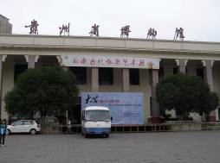  貴州省博物館 | 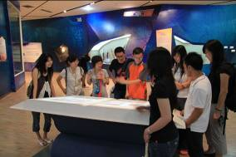  貴州省博物館參訪情形
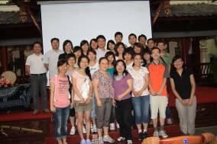  全員合照於貴州省博物館 | 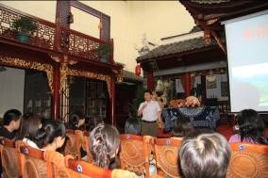  於貴州省博物館上課情形
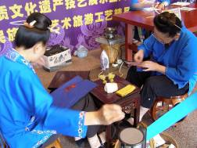  貴州省博物館表演刺繡與蠟染的婦女 | 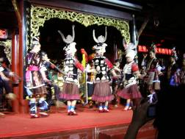  於貴州省博物館觀賞表演
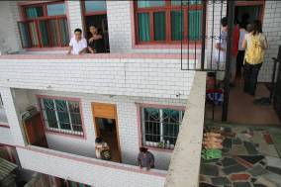  花溪區高坡鄉一片天旅社 | 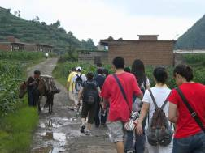  行走至大洪村寨口
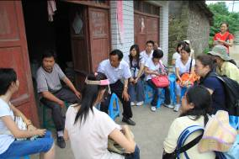  請教大洪村支書王光生先生 | 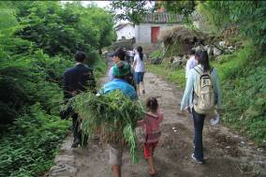  大洪村
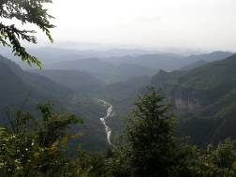  擾繞村附近風景 | 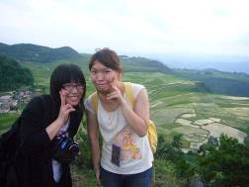  當地的梯田景觀(右：吳昭潔，左：張康容)
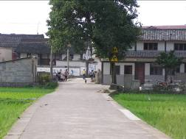  擾繞村 | 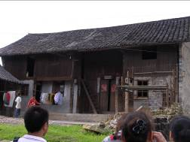  擾繞村最老的建築
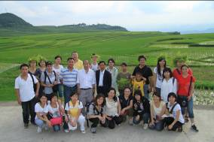  擾繞村合照 | 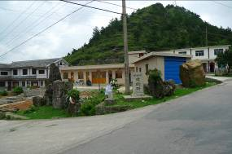  擾繞村口(都是新磚造建築)
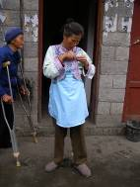  穿著傳統服飾的婦女 | 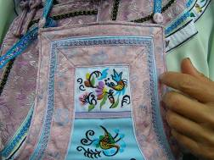  繡花是新手逢的
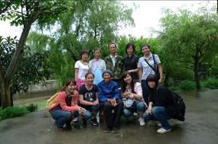  測繪組與訪談組合照於羅先生家 | 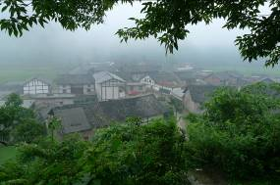  擾繞村
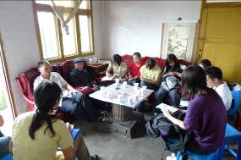  擾繞村支書家訪談情形 | 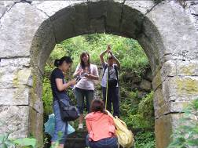  測繪營盤山城門
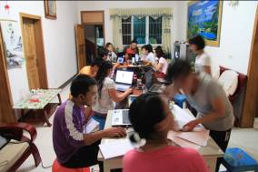  眾人於一片天旅社整理資料 | 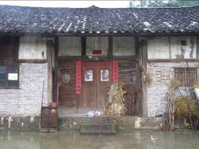  大洪村建築
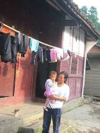  讓我們躲雨請我們吃飯的羅清女士 | 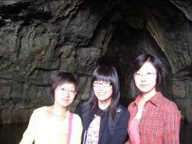  大洪村的溶洞
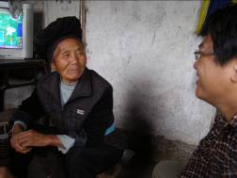  大洪村訪談場景 | 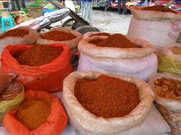  高坡鄉趕集(辣椒粉)
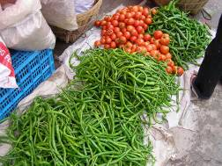  高坡鄉趕集 | 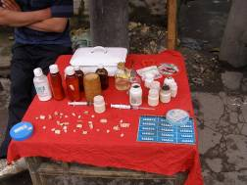  趕集中販賣假牙的攤位
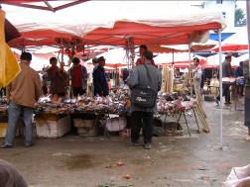  高坡鄉趕集攤販 | 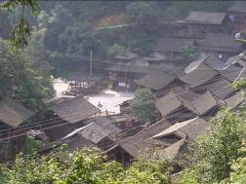  反排村
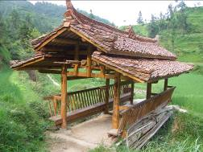  反排村風雨橋 | 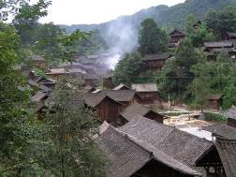  返排村寨景觀
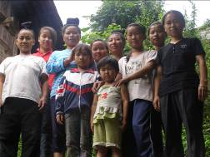  反排村張政美(位於右二)一家人 | 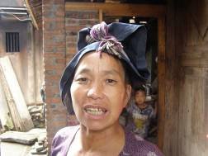  反排婦女頭飾
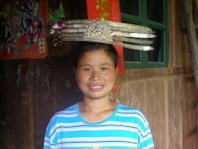  唐板榮佩帶銀頭飾 | 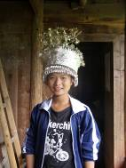  張政美佩帶銀頭冠
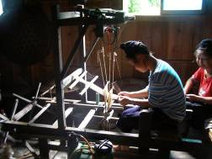  唐板榮使用織布機 | 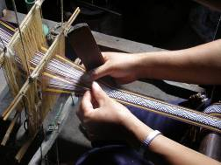  織腰帶圖案
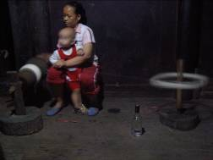  婦女在家中捲線 | 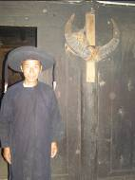  牯藏頭
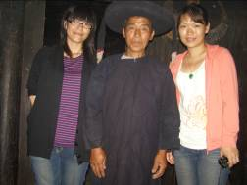  拍攝於牯藏頭家(由左而右：張康容、張文和、吳昭潔) | 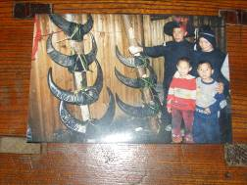  翻拍照片-牯藏節日
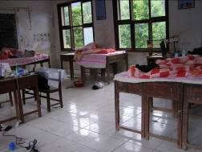  我們居住的反排小學教室 | 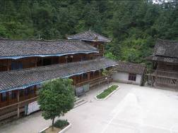  反排小學景觀
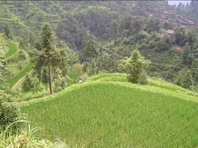  反排村農田 | 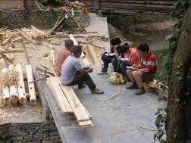  與張文玉和張文和訪談情況
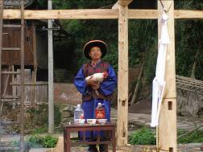  進行敬橋儀式(鬼師張文玉) | 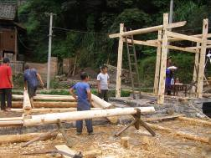  進行敬橋儀式
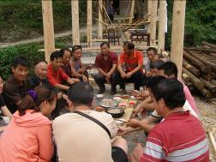  儀式結束後村民都來聚餐 | 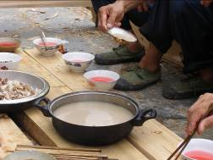  勺湯的器具
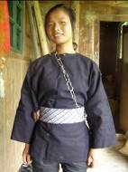  反排村男子傳統服飾 | 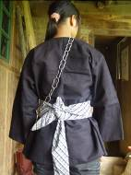  反排村男子傳統服飾背面
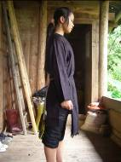  反排村女子傳統服飾側面 | 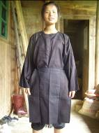  反排村女子傳統服飾
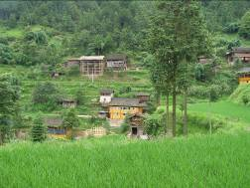  松巴 | 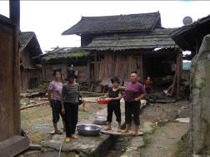  松巴的婦女
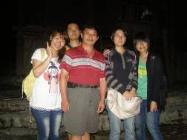  由左而右：吳昭潔、張一輝、張文生、韓爽、張康容(攝影於反排村廣場) | 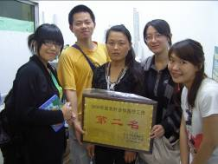  由左而右：張康容、張一輝、楊光華、韓爽、吳昭潔(攝影於反排衛生所)
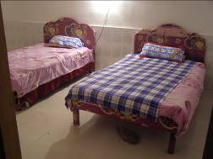  反排村衛生所病房 | 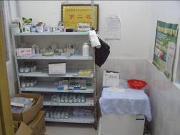  反排村衛生所診療室
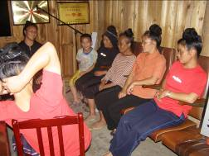  藝術團員練唱的情形 | 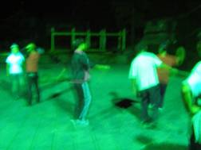  藝術團員練舞情形
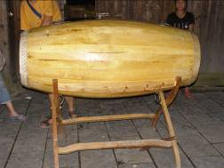  跳木鼓舞時敲打的木鼓 | 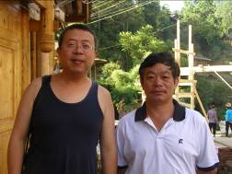  左至右：范松、張文生
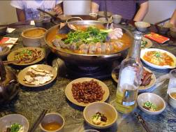  老凱俚酸湯魚餐廳 | 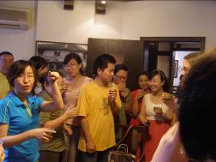  用餐情景

貴州村寨行程表
日期 | 行程
7月5日 | 晚上抵達貴陽，入住風馳如意酒店
7月6日 | 參訪貴州省博物館
7月7日 | 9：00－12：00翁家烈老師演講「貴州民族村寨調查」  14：00-18：00劉兆豐老師演講「貴州  地域建築脈絡」
7月8日 | 8︰20 早餐  9︰00 全體由貴陽至高坡  12︰00 高坡中餐後開展調查
7月9日─7月12日 | 擾繞村組與大洪村組各組開展調查工作
7月13日 | 8︰00 早餐  8︰30─11︰30 各組資料匯整  11︰30 中餐  12︰00 高坡出發至凱里  18︰00 凱里晚餐，住凱里
7月14日 | 8︰00 早餐  8︰30 各小組出發  12︰00 抵達反排，下午展開調查
7月15日─21日 | 反排村田野調查
7月22日 | 10：00從反排村返回凱里  15：30集合完畢，統一乘大巴回  貴陽  18︰00 在貴陽晚餐
7月23日─25日 | 全體在貴州省圖書館整理資料
7月26日 | 返程至台灣

貴州村寨參訪機構與村寨相關資料

貴州省博物館
貴州省博物館為貴州史前文化、古代文明及少數民族文化的綜合性博物館，位在貴陽市北京路上，於1953年籌建，1958年開館，從2008年10月30日起免費開放給民眾自由參觀，館內二樓為常設展覽廳，以文物、圖片、影像、復原場景為主要展示方式，少數的互動媒體為輔助，一樓正廳由苗族婦女展現其民族的刺繡與蠟染，左側大廳為特展室，定期換展，右側為表演空間，每天晚上都有苗族、侗族的歌舞表演，正廳後方為博物館賣店，目前貴州省博物館藏品共有七萬多件，主要可分為貴州古地質生物化石、各時期歷史文物、民族文物三類主題。

花溪區高坡鄉
高坡鄉位於花溪區東南部，距離貴陽市51公里，面積為120平方公里，平均海拔1500公尺，最高處海拔達1712.1公尺，全年氣候清涼，風大霧多，日均氣溫為12.5-14度，年日照時數約1275小時，全鄉共有19個行政村，121個村民組，87個自然寨，至2002年底，全鄉總人數為20703人，共4308戶，苗族為該鄉的主體民族，約占總人口的70.8%、漢族占18.6%、布依族占3.4%。

花溪區高坡鄉擾繞村
擾繞村位於貴州省貴陽市花溪區高坡鄉西北部，全村以布依族為主體，鄰近村寨多為苗族，村民以農耕為主，主要作物為水稻，種植作物主要是溫飽，目前村子裡的年輕人大部份都外出工作，打工的地點以福建、浙江居多，廣東、上海也有，留在村裡的大多是老人或是小孩。目前配合政府政策計畫要開放旅遊，擾繞村的對外交通便利，緊鄰鄉公路主要道路，衛星電視、電話也已進入村民家中，家裡也有自來水，目前興建許多新式的磚造建築，舊式的木造房子也使用磚來維修。

花溪區高坡鄉大洪村
高坡鄉大洪村位在高坡鄉西北面，內部共有6個寨子，分別為石板寨、河邊莊、大長寨、小長寨、板正、梨木山，以苗族為主體，少數漢人居住，根據2007年11月統計數據，全村共310戶1445人，大洪村原先叫大洪大隊，1978年鄉政府成立以後，1988年才改為大洪村。現今大洪村平均每戶有2個孩子，村裡的主要收入是靠外出打工，打工人均年收入為1萬元，目前每戶人家基本都有衛星電視，留在村莊的人，以務農為主，多耕作水稻。

台江縣反排村
反排村為台江縣東南的一個苗族聚居的村寨，距台江縣城約26公里，屬台江縣方召鄉，與相鄰的松巴小寨同為一村，反排村大約已有500─600年的歷史，建寨年代相當于明代初期，目前反排村寨共380多户，约1700人，松巴小寨50多户，约250人，主要為張、唐、楊、萬、邰五姓，又以張和唐為大姓。反排屬於高寒山區，平均海拔在950公尺，年平均溫為14.7度至15度，其位置東與劍河縣的巫溜，巫腳溝和黨開接壤，南至巫梭，北達巫腳交，巫腳南和交汪。其境內從東到西，由南至北，各相距約9公里，而反排在苗語中為“高坡”的意思，苗語稱為“方必”。

- 學生實習心得
此次參與藏族文化調查學員們感到十分新鮮、開心，在調查過程中漸漸開始認識這個對臺灣人而言非常陌生的民族，從他們的食、衣、住、行、育、樂到風俗習慣，親身體驗這樣的生活環境實在是很特殊的人生經驗，在這幾天的期間融入他們的文化，進入他們的場域中去生活，看到許多在大城市中所看不到的景象，體會在城市發展中所遇不到的生活差異，一開始大家都會有些不適應，等到要離開的那一天，反而覺得捨不得離開，似乎已經將丹巴中路鄉當成自己第二個家了。

部分同學們所調查的村寨是—丹巴縣中路鄉(克格依村、罕額依村、呷仁依村)和梭坡鄉(含莫洛村)，這個地區的藏寨特色是碉樓，依照各個小組成員在呷仁依村中所找到的碉樓就有20多個碉樓(但據縣志及村民表示應該有更多)，算是在中路鄉中的五個村裡擁有碉樓數量最多的一個村，這20多個碉樓中大多為一般最常見的四角碉，其次是八角碉(僅有2座)，在梭坡鄉則有一座十三角碉，而它也被村民稱為碉王。在這九天的調查過程中，除了訪談村民之外，還花了一些時間將這些碉樓找出來並調查出每座碉樓的名字並在地圖上標示，調查過程雖然很累不過還蠻有成就感的，至於碉樓的作用及歷史，當地人已經都不太能說的清楚了，不過較大眾的說法是戰爭時用的。

在調查村寨的過程中，遇到了許多熱心又親切的村民，還有受過專業嚮導訓練與獲得證書的嚮導翁都先生，他引領我們到了很多值得探查的地方、幫我們聯繫訪問的人家或受訪者，成為強而有力的後盾，順利完成調查的任務與報告。而能夠參與這樣的活動，要感謝北京大學考古研究所的孫華教授，感謝他為我們安排了在貴州與四川的這段時間的行程及食住，在閒暇之餘還精心安排我們參觀金沙、武侯祠、三星堆及四川博物院的行程，而在丹巴縣的最後一天還帶我們到甲居去參觀那一覽無遺的美景，想想從成都到丹巴這一趟要花12個小時才能到的地方，若沒有孫華老師的協調，我們也不太可能能夠深入的去了解這個地靈人傑的好地方。

由於大部分的同學是第一次參與這樣的田野調查，面對這樣的村落文化研究議案，每個人都是抱持著認真、積極、保存維護的態度來做考察。很高興一行人跨越了地域上的限制，同聚在一起做研究，共同為數個村落的調查、保護與推廣進一份心力，也讓我們獲取學界與當地居民雙方各自對村落文化保護的認知或者有何想法與思考。分組方式是將臺灣學生與中國學生合在一起，幾個小組一同參與調查，這樣的分組方式很好，不僅能藉此瞭解兩岸學生的思想，也能讓兩岸的學生彼此互相學習。
- 檢討與建議
在川、貴調查的過程中學生們最大的難題在於地方口音語言的障礙以及對當地文化習俗的不熟悉，留在村寨的幾乎是孩童與年長者，青壯年幾乎都出外地去打工，那些孩童與年長者可能只會說當地傳統與言或是族語，而有些詞彙沒有翻譯的中文，在紀錄上會有缺失的遺憾，另外對於當地文化習俗的不認識在訪談時候最容易碰到禁忌之處，例如有同學去訪談與測繪一戶人家，第二天要再補齊全訪談資料時看見訪談對象的家門口豎立著稻桿，我們不明白其意，好在當天有一位來自貴州的學生陪同，因為在他的家鄉也有這種習慣，才知道插稻桿是因為家裡可能有新生兒出生或是牲畜生產，禁止外人拜訪的標識，若是當天沒有這位同學的陪同，可能觸犯了禁忌，造成對方的困擾，建議在田野調查前的培訓課程中，應提供當地習俗與禁忌的資訊。
另一方面對於田調的方式，經與同學們一同討論後，認為在分組上應該要採用「專題分組分工」的方式，例如此次中路鄉分成3組調查小組，若一組專門負責調查宗教、服飾、一組則調查建築、外部結構等，另一組則是風俗習慣或傳說等等的議題，最後再集結成一本調查報告，這樣的內容似乎會比較準確，而小組成員在訪談上也會比較有方向也比較明確，這是同學們所討論出來的一點小建議。

牯藏頭為主持牯藏節的五位重要人物，一般來說，若２月２起鼓，大約一月就開始選牯藏頭。五位牯藏各有長幼順序，以第一牯藏頭職權最大，其餘則依序遞減，各個牯藏頭各司其職，其順序依序為KA LU、KA SHUAN、DIN WAN、DIN BON和GA RO RO，反排村張家和萬家現今的牯藏頭即分別為張生貴、萬在你、張文和、張玉金和張正德。牯藏頭負責牯藏節的領導和進行，然而由於牯藏頭的規矩很多，要負擔許多責任，不能出外打工，不能罵人、生氣，又有許多額外的開銷，因此現今大部分的人都會推辭繼續連任。
在第一次吃卯節（敬秧節後）相隔九天，第十天開始吃丑。而後相隔十二天再吃一次丑，連六次，如同吃卯一樣，吃丑於丑日舉行，以地支和生肖計算，因此丑日和牛有很大的關聯，吃丑時也不忘牛的辛勞，族人多在牛鼻子上抹些酒以示感謝。吃丑時族人會包粽子，粽子裡包豆子、糯米，殺雞、殺豬，全村休息不下田，飯後家中有牛者帶著自己的牛前往鬥牛場鬥牛，其餘村民也前往觀看。而後下一回就等十月打穀子后，再吃一次新，間隔九天後開始吃丑，如此循環著。(註：吃卯一年只有兩次，第一次在三月份插完秧時的卯日慶祝，又稱敬秧節，一般由家中的男女取三株新生的嫩秧兜回家，剝取秧心放在飯上，在連同飯、肉、酒等一起洒一些在地上，並燒香和紙錢，以示敬秧，祈求今年作物豐收。而后三至五日都休息，不需要下田工作，大家殺雞殺鴨慶祝飯后跳舞、踩蘆笙並四處遊玩。第二次吃卯約在十月谷子成熟，打穀子時，又成為敬新谷，敬新谷的模式大約和敬秧節相同，過的時候將少許新谷放在飯上蒸熟，並準備粑粑、雞鴨和酒、肉等一起洒一些在地上，並燒香和紙錢，感謝今年收成。)
松巴小寨也隸屬於反排村，只是地理位置離的比較遠，約一個小時左右的腳程，因為地點較為偏僻沒有公路到達，是走山路。

